Modelos e Algoritmos de Otimização Aplicados em Projetos Estruturais

Natalia Giacobo Rohr (PIBIC/CNPq/Unioeste), Simone Aparecida Miloca (Orientador), e-mail: natalia.giacobo@gmail.com

Universidade Estadual do Oeste do Paraná/Centro de Ciências Exatas e Tecnologias/Cascavel, PR.

Matemática / Probabilidade e Estatística

Palavras-chave: Otimização, Algoritmo Genético, Elementos Estruturais.

Resumo

O principal objetivo deste trabalho é o estudo de conceitos de otimização em projetos de engenharia. Como motivação, um problema referente a otimização de elementos estruturais é definido, sua formulação matemática apresentada e resultados numéricos apresentados, utilizando-se para busca de solução Algoritmos Genéticos.

Introdução

A pesquisa científica na área de análise estrutural tem aumentado de forma considerável, utilizando-se técnicas modernas que procuram sistematizar o processo através de alguma metodologia. As técnicas de otimização mostram-se extremamente atraentes nesse aspecto.
Este trabalho apresenta uma introdução ao estudo de modelos e algoritmos de otimização com aplicação a problemas de projetos em engenharia (Neto et al., 2007; Martins, 2011). Dentre os algoritmos estudados tem-se a metaheurística Algoritmo Genético (Deb et al., 2000; Linden, 2012), que são algoritmos de busca baseados nos mecanismos de seleção natural e genética. Fazem parte de uma classe de paradigmas e técnicas computacionais inspiradas na evolução natural, denominada de Computação Evolucionista. Como motivação, um problema de otimização estrutural de uma viga em balanço, adaptado de Deb et al. (2000) é apresentado.

Revisão de Literatura

Segundo Deb (1997), em um problema de projeto de engenharia, a meta é minimizar ou maximizar um objetivo de projeto, representado por uma função, denominada função objetivo, e simultaneamente satisfazer um conjunto de restrições de igualdade ou desigualdade, definidas por um sistema de equações ou inequações, que podem ser lineares ou não lineares. Também deve atender a condições de não negatividade das variáveis.
Representando variáveis de projeto como um vetor de números reais
), um problema de projeto otimizado em engenharia é usualmente expresso como um problema de programação não linear (PNL) e
escrito matematicamente na forma:
são funções contínuas, geralmente diferenciáveis.
Uma solução é dita factível se satisfazer todas as restrições e as condições de não-negatividade. O conjunto de todas as soluções factíveis é chamado de região factível. Resolver um problema de otimização implica em determinar uma solução ótima (se existir), isto é, selecionar dentro da região factível a solução que fornece o melhor valor para a função objetivo.
Dependendo das restrições, o problema não pode ser resolvido analiticamente, devido tamanha complexidade. Neste caso, são utilizados métodos numéricos, que pretendem gerar soluções aproximadas boas ou ótimas para solucionar o problema em questão (Arenales, 2011).
Neste projeto será empregado o Algoritmo Genético para a solução do problema de otimização estudado.
O Algoritmo Genético, segundo Deb et al. (2000), é um método usado para solucionar problemas de otimização que foi inspirado nos princípios da biologia evolutiva, como a seleção natural. Um fato importante a ser ressaltado, é que o Algoritmo Genético permite trabalhar com problemas não-lineares, que em muitas aplicações práticas, são difíceis de serem resolvidos, como observado no trabalho de Martins (2011) que trata o problema fazendo-se uma linearização das funções envolvidas.
Segundo Steiner (2014), o Algoritmo Genético inicia-se com uma população de indivíduos criados aleatoriamente na forma de cromossomos e são formados por genes, que pode assumir um certo valor pertencente a um certo conjunto de valores, os quais são denominados de alelo. Cada cromossomo representa um candidato a solução do problema. Ao conjunto de cromossomos, genes e alelos denomina-se genótipo (é a variável independente x) e as características conferidas por este denomina-se fenótipo (é a variável dependente), geralmente representada pela função objetivo.
Inicialmente os indivíduos são avaliados e, caso não satisfaçam as restrições, a solução referente a cada indivíduo sofre uma penalidade.
A partir daí os indivíduos passam por um processo de seleção, sendo o torneio o processo utilizado neste trabalho. Em seguida são aplicados os operadores genéticos de Cruzamento (crossover) e de Mutação, onde os cromossomos sofrem modificações, criando novos indivíduos. Neste ponto, tem-se uma nova população e os novos indivíduos são avaliados. O algoritmo segue até que um critério de parada seja satisfeito. Neste trabalho utilizou-se o número máximo de gerações.
A seguir segue o exemplo estudado no trabalho, adaptado de Deb et al. (2000).
Considera-se uma viga em balanço sujeita a uma carga P na sua extremidade. A viga tem seção transversal circular com diâmetro d e comprimento l. O objetivo do problema é diminuir a massa da viga respeitando os valores máximos de deslocamento e tensão da viga .
Para este caso, o modelo do problema será deste formato:
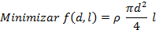

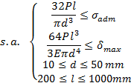

Com os parâmetros iniciais:

Resultados e Discussão

Nesta seção resultados numéricos para o exemplo adaptado de Deb et al. (2000) é apresentado. O algoritmo genético foi implementado utilizando-se o software Scilab. Para comparação de resultados, o problema foi também resolvido utilizando-se o software Lingo, versão estudante, usando o NLP Solver.
Os testes foram feitos para diferentes parâmetros do algoritmo, como o tamanho da população e o número de gerações (iterações) para uma mesma taxa de mutação e cruzamento. Os resultados são apresentados na Tabela 1.
O resultado apresentado pelo Lingo foi d=18.93665 mm e l=200 mm, sendo o valor da função objetivo igual a 0.43936kg.

Tabela 1 – Resultados do AG com taxa de mutação = 20% e taxa de cruzamento = 70%

População | Gerações | d (mm) | l (mm) | Massa (kg)
20 | 30 | 25,733 | 264,850 | 1,0744
20 | 40 | 21,504 | 262,176 | 0,7427
20 | 100 | 24,576 | 262,154 | 0,9670
40 | 30 | 20,936 | 201,320 | 0,5406
40 | 40 | 20,545 | 201,932 | 0,5222
40 | 100 | 19,200 | 204,800 | 0,4625
60 | 30 | 20,006 | 200,425 | 0,4914
60 | 40 | 19,164 | 200,749 | 0,4517
60 | 100 | 20,480 | 200,704 | 0,5157
80 | 30 | 19,094 | 200,872 | 0,4486
80 | 40 | 18,977 | 200,708 | 0,4428
80 | 100 | 18,976 | 200,705 | 0,4427
100 | 30 | 20,628 | 201,317 | 0,5248
100 | 40 | 24,577 | 200,003 | 0,7401
100 | 100 | 18,960 | 200,704 | 0,4420

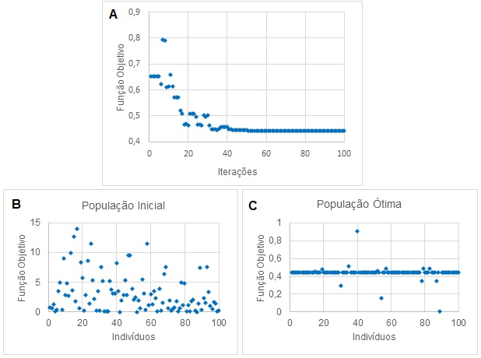
Figura 1 – Resultados obtidos para o melhor indivíduo da Tabela 1. (A) Valor da solução ótima ao decorrer das gerações, (B) Função objetivo de cada indivíduo pertencente a população inicial e (C) Função objetivo de cada indivíduo pertencente a população ótima.

Dos resultados da Tabela 1, a melhor solução encontrada foi de 0,4420kg, onde utilizou-se uma população de tamanho 100 e foram realizadas 100 iterações. Resultados com um número maior de iterações convergiram para uma solução melhor do que os que utilizaram menos iterações.
Os gráficos apresentados na Figura 1 são referentes a melhor solução encontrada na resolução do problema, considerando a Tabela 1. Em (A) pode-se notar a evolução da solução mais apta a cada iteração, através da convergência dos valores. Comparando (B) e (C), nota-se a eficácia do Algoritmo Genético, quando um grupo de soluções aleatórias, depois de algumas iterações, passa a ser um grupo onde a maioria das soluções está convergindo para o valor mais apto.

Conclusões

O desenvolvimento deste trabalho permitiu estudar modelos de otimização bem como algoritmos para busca de solução, sendo o algoritmo genético escolhido para testes computacionais. Estudou-se também aplicações em áreas promissoras de pesquisa, como problemas de otimização estrutural de treliças.
Embora se tenha trabalhado com exemplos envolvendo apenas uma barra, foi possível perceber que a teoria estudada pode gerar boas soluções e aplicável, portanto, ao problema de otimização de treliças.

Agradecimentos

Para execução deste projeto de iniciação científica, agradecemos o apoio financeiro concedido pela Unioeste.

Referências

Arenales, M. & Armentano, V. & Morabito, R. & Horario, Y. (2011) Pesquisa Operacional. Rio de Janeiro : Elsevier.

Deb, K. (1997).Geneas: A robust optimal design technique for mechanical componente design. Springer, páginas 497-514

Deb, K. & Pratap, A. & Moitra, S. (2000). Mechanical component design for multiple objectives using elitist non-dominated sorting ga. Springer.

Linden, R. (2012). Algoritmos Genéticos. Ciência Moderna Ltda, Rio de Janeiro.

Martins, T. F. A. (2011). Otimização de estruturas de treliças utilizando técnicas de programação linear. Trabalho de Conclusão de Curso apresentado ao Curso de Engenharia Civil. Universidade Federal de Pernambuco.

Neto, G. C. S., Lopes, R. C., Lopes, A. P. (2007). O método dos elementos finitos em treliças planas na disciplina de mecânica computacional. In Anais do 35° Congresso Brasileiro de Educação em Engenharia, Curitiba, Paraná, Brasil.

